panduan admin

**Laundry Kite**

**Tata cara masuk ke halaman admin**

1. Masukan email dan pass

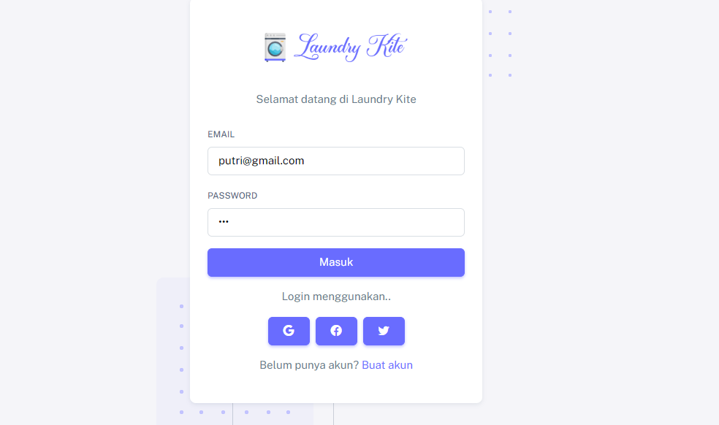

2. Setelah itu klik masuk , maka admin akan masuk ke halaman selanjutnya .

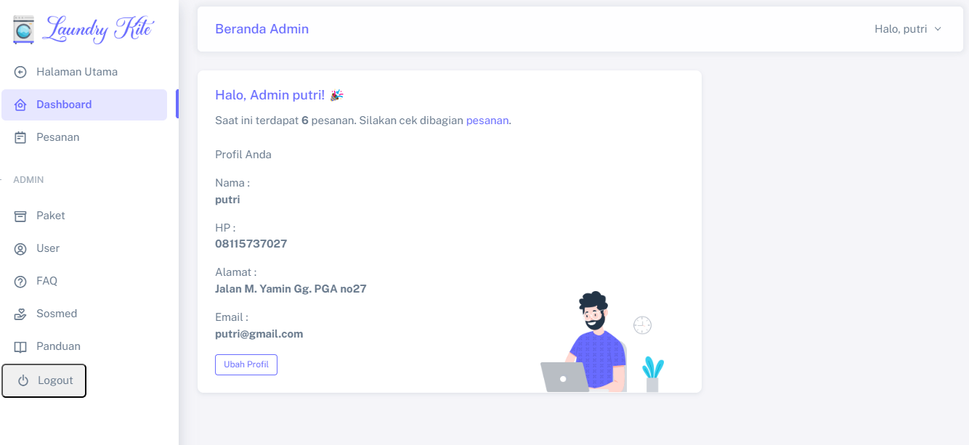

**Ada apa saja fitur di admin ?**

Ada beberapa fitur di halaman admin pertama ada “Dasboard”

Di halaman dashboard admin kita bisa melihat data admin yang terdaftar menjadi admin , seperti nama,nomor hp,alamat tinggal dan alamat email .

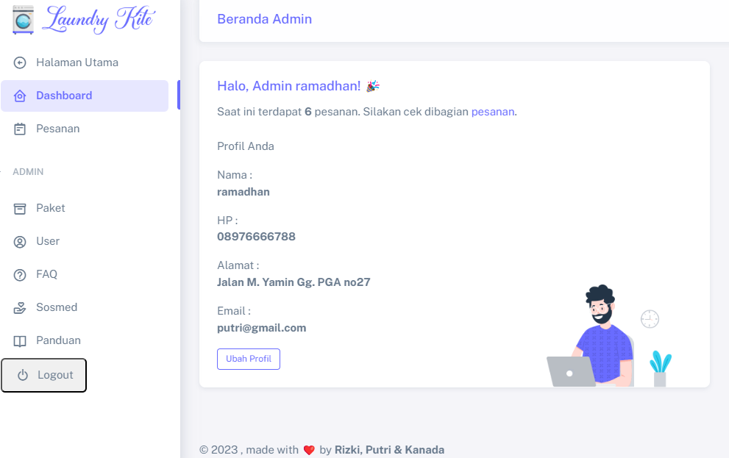

Kedua ada fitur “Pesanan”

Fitur pesanan menampilkan nama pemesan,berapa kg yg di loundry,paket apa yang mereka pilih dan waktu pemesanan serta ada fitur edit pesanan dan delete pesanan .

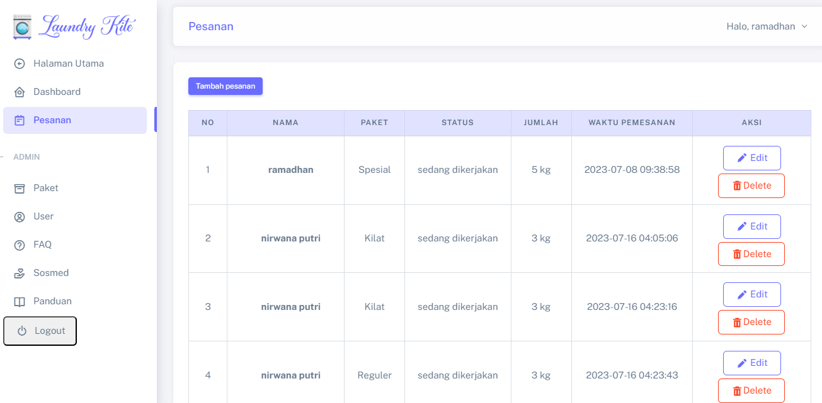

fitur edit pada pesanan , ketika kita klik edit , maka akan muncul gambar seperti di bawah ini.

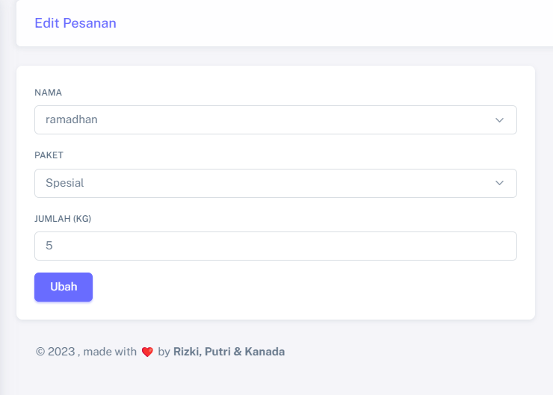

Fitur ketiga ada “Paket” , di fitur paket ada menampilkan 3 jenis paket yaitu paket “reguler” “kilat” dan “spesial” , lalu ada biaya , waktu dan status . perbedaan dari ketiga jenis paket adalah harga dan juga berapa hari penyelesaian pesanan .

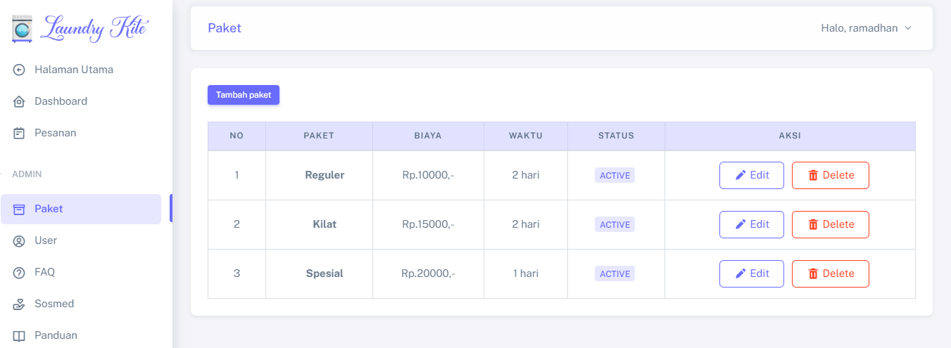

Di fitur paket juga terdapat “edit” dan “delete” .

Yang ke empat ada fitur user , dimana admin bisa melihat data user atau pemesan , pesanan user , no hp user , serta tempat tinggal user . dan juga ada fitur edit dan delete pada fitur user .

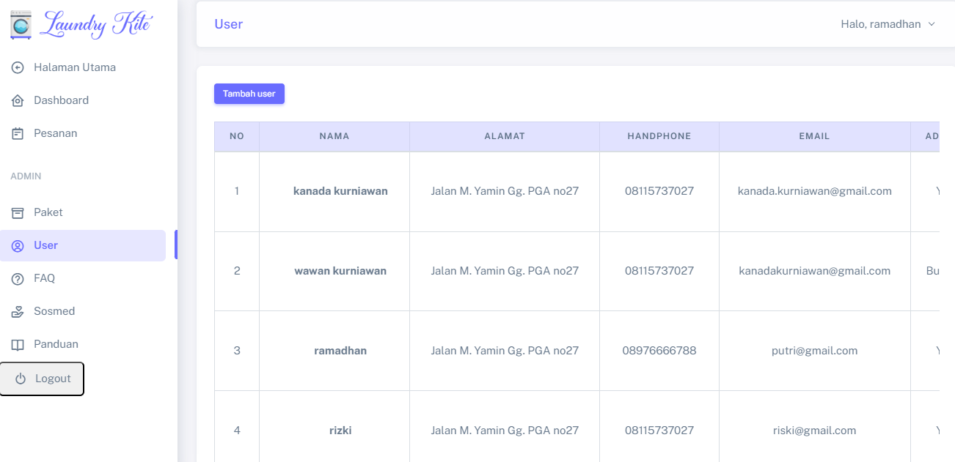

Di fitur user juga kita bisa tau siapa saja yang admin dan user , serta ada fitur edit dan delete juga

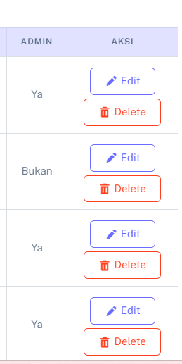

Fitur ke lima yaitu “FAQ” kita bisa melihat pertanyaan dan jawabaan seputar “Loundry Kite” dan juga bisa menambah pertanyaan , dan juga edit dan juga delete .

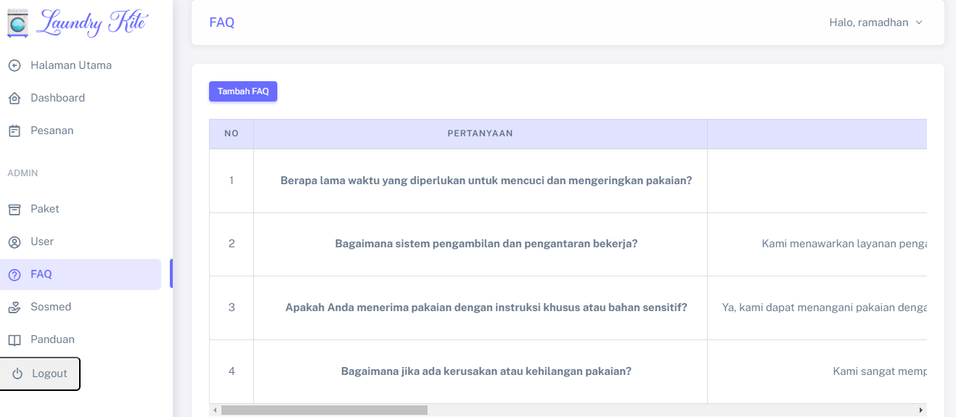

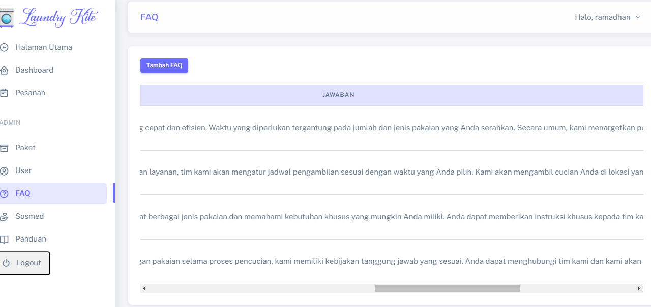

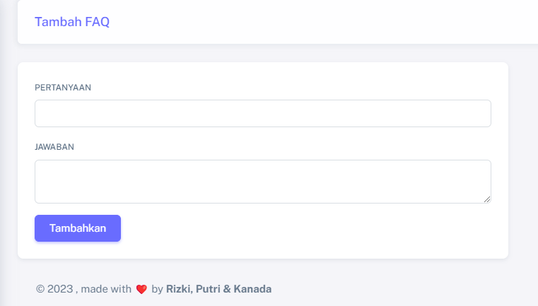

Yang keenam ada fitur sosmed , kita bisa menambahkan sosmed kita , ada , facebook,twitter,instagram,dan linkedln .

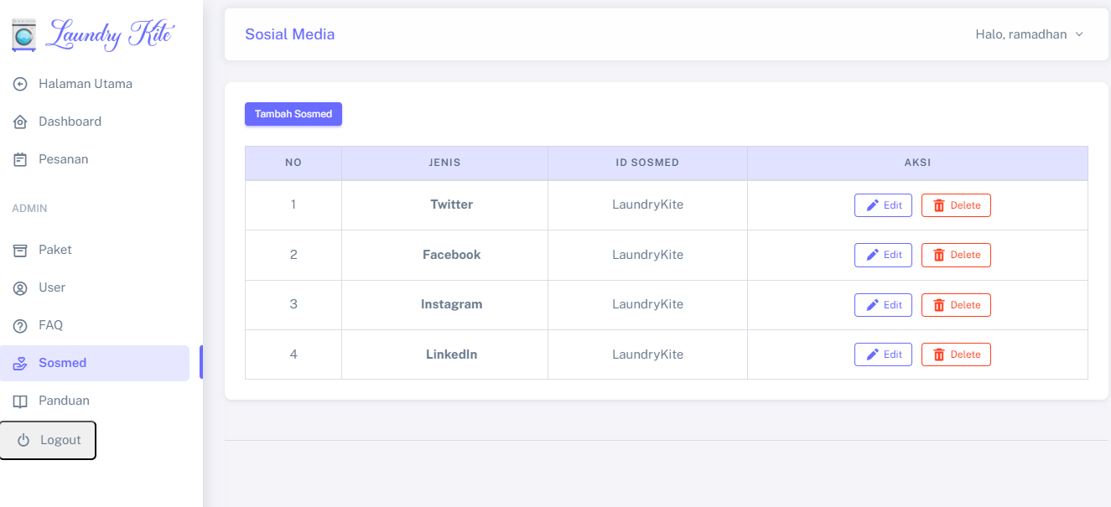

Gambar di bawah ini , tampilan saat kita ingin menambahkan sosmed kita .

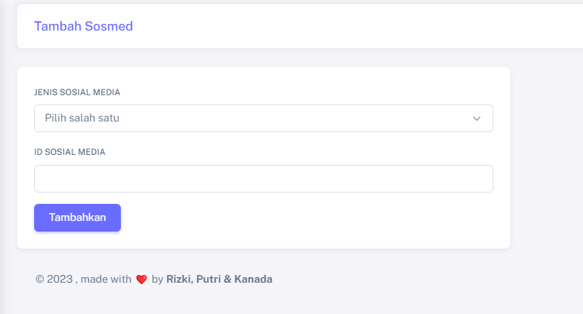

Ketujuh ada fitur Panduan , dimana kita bisa membaca setiap panduan , saat kita tidak paham

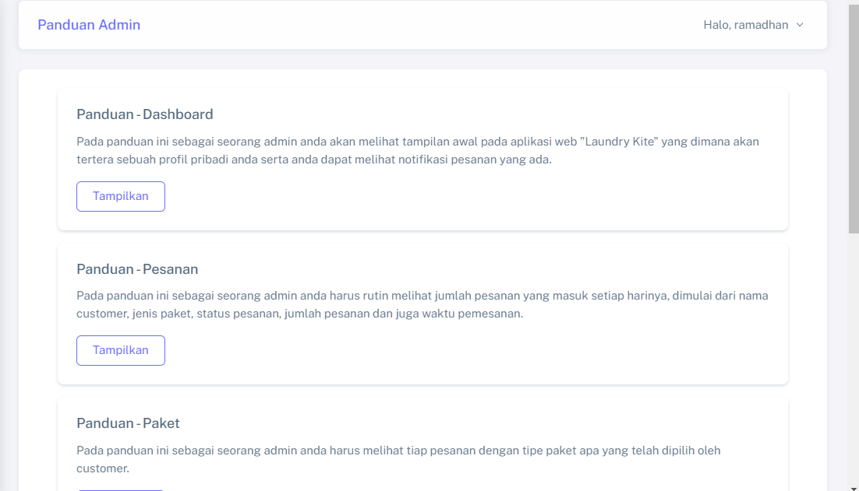

Terakhir ada logout , ketika anda klik logout maka akan ke halaman awal “Loundry Kite”

